Cadastro Ambiental Rural utilizando imagem de drone aerofotogramétrico
João Edson Costa Ferreira da Silva. Instituto Federal de Educação, Ciência e Tecnologia Sul de Minas Gerais , discente pesquisador. Inconfidentes,Minas Gerais, Brasil. joaoedsoncosta@hotmail.com. (35) 3464-1200. Praça Tiradentes,416, Centro, Inconfidentes,MG, CEP: 37576-000.

Mosar Faria Botelho. Instituto Federal de Educação, Ciência e Tecnologia Sul de Minas Gerais, professor pesquisador. Inconfidentes,Minas Gerais, Brasil. mosar.botelho@ifsuldeminas.edu. (35) 3464-1200. Praça Tiradentes,416, Centro, Inconfidentes,MG, CEP: 37576-000.

RESUMO

O Cadastro Ambiental Rural (CAR) é uma importante base de dados estratégica para a gestão ambiental do país. Este estudo tem como objetivo comparar a acurácia da imagem orbital disponibilizada para o CAR com uma ortofoto obtida com o drone aerofotogramétrico, tendo como parâmetro de incerteza o produto cartográfico obtido com estação total. A ortofoto apresentou melhor resultado em relação à imagem orbital. Ambas foram analisadas comparando áreas homólogas nas imagens, de diferentes tamanhos e posições, em ambos os produtos cartográficos. Tal resultado pode justificar a aquisição de um produto mais fidedigno para o controle ambiental no país, principalmente em pequenas áreas rurais, tendo em vista que a porção territorial é extensa e não homogênea.
Palavras-Chave: Fotogrametria aplicada. Imóvel rural. Meio ambiente.

Rural Environmental Registry using drone image aerophotogrammetric
ABSTRACT

The Rural Environmental Registry is an important strategic database for environmental management of the country. This study aims to compare the accuracy of the orbital image available to the rural environmental registry, with an orthophoto obtained with aerophotogrammetric drone, with the uncertainty parameter cartographic product obtained with total station. The orthophoto showed better results in relation to the orbital image. Both were analyzed by comparing the images homologous areas of different sizes and positions, both in map products. This result can justify the purchase of a more reliable product for environmental control in the country, especially in small rural areas , given that the territorial portion is extensive and not homogeneous.
Key Words: Applied photogrammetry. Rural properties. Environment.

INTRODUÇÃO

O Cadastro Ambiental Rural (CAR) é uma ferramenta da grande área geociências fundamental para auxiliar no processo de regularização ambiental de propriedades e posses rurais. Consiste no levantamento de informações georreferenciadas do imóvel, com delimitação das Áreas de Proteção Permanente (APP), Reserva Legal (RL),área remanescente de vegetação nativa, área rural consolidada, áreas de interesse social e de utilidade pública, com o objetivo de traçar um mapa digital a partir do qual são calculados os valores das áreas para diagnóstico ambiental(MMA, 2015).
Até junho de 2015, já tinham sido cadastrados, mais de um milhão e meio de imóveis rurais, totalizando uma área de 227.679.854 hectares, equivalentes a 57,27% da área total rural brasileira, inseridos na base de dados do sistema. Este ano até janeiro de 2016, já foram cadastrados 2,3 milhões de imóveis rurais, totalizando uma área de 262.813.498 hectares inseridos na base de dados do sistema (SFB, 2015).Percebe-se uma crescente significativa nos cadastros, no entanto devido a grande extensão territorial do país e a defasagem no cadastro rural, deve exigir demandas mais rápidas para o controle efetivo do meio ambiente. A Figura 1 mostra a relação das áreas cadastradas no Brasil.

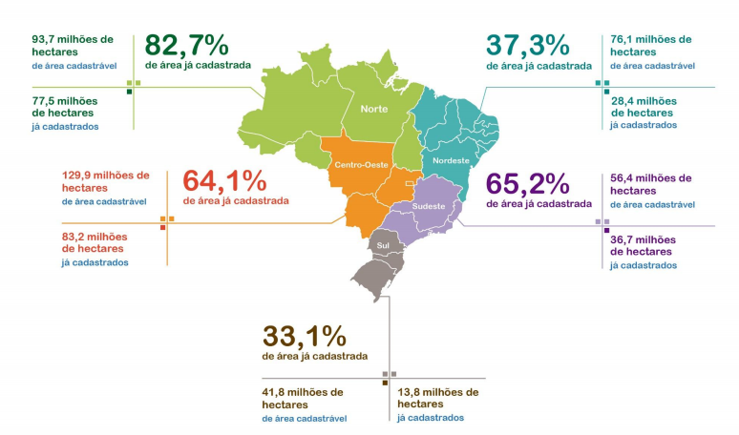
Figura 1 - Boletim informativo, Janeiro de 2016 (adaptada de Serviço Florestal Brasileiro,2016)

Outro ponto significativo é a maneira como o cadastro é realizado. Sabe-se que imagens de satélites possuem certas limitações principalmente as que são disponibilizadas atualmente na plataforma off-line do CAR, nota-se que os parâmetros de resolução espacial, radiométrica e temporal, são um tanto negligenciáveis no sistema/usuário. Essas imagens não possuem um tratamento científico adequado para análises mais fidedignas.
Um dos principais problemas ligado aos registros realizados no CAR, é a fidedignidade das informações (Figura 1). Embora o cadastro tenha uma finalidade expedita, deve-se levar em consideração a acurácia das informações espaciais obtidas, pois são elas as fontes que determinarão a relação real entre o número de imóveis cadastrados e não cadastrados. A imagem apresentada no CAR quando comparada com uma foto obtida com uma tecnologia de inovação no mercado, drone aerofotogramétrico, apresenta dificuldade na identificação e limitação de áreas almejadas. Essas tecnologias aerotransportadas controladas remotamente apontam maior praticidade e precisão, podendo vir a ser tendência na obtenção de informações do uso do solo.
O drone aerofotogramétrico tem como principal finalidade gerar um produto cartográfico que seja passível de obter análise de informações espaciais (qualitativas e quantitativas) com precisão; de forma rápida e remota. No entanto devem ser tomados alguns cuidados na aquisição destas imagens. Os principais cuidados são: garantir a estabilidade e ortogonalidade da câmera em relação ao solo, e a qualidade e recobrimento entre as imagens sucessivas.
O presente estudo tem como objetivo avaliar a acurácia da imagem disponibilizada para o CAR em comparação com a ortofoto obtida com o drone aerofotogramétrico, tendo como base de apoio geodésico pontos de controle existentes na área de estudo. Como indicador de validação utilizou-se Root Mean Square (RMS) ou raiz do valor médio quadrático. Este pode ser definido como a média das diferenças entre o valor estimado e o valor observado, para cada um dos pontos de controle no terreno.
MATERIAIS E MÉTODOS

A propriedade rural, local de estudo está situada no município de Inconfidentes – MG, com coordenadas geográficas: Latitude: 22°19’48” Sul e Longitude: 46°20’00” Oeste, tendo uma área aproximada de 10,4 hectares. A escolha de tal propriedade se caracteriza pelo apoio oferecido pelo proprietário Flávio Garcia Reberte, bem como a existência de pontos (marcos) georreferenciados (Figura 2).
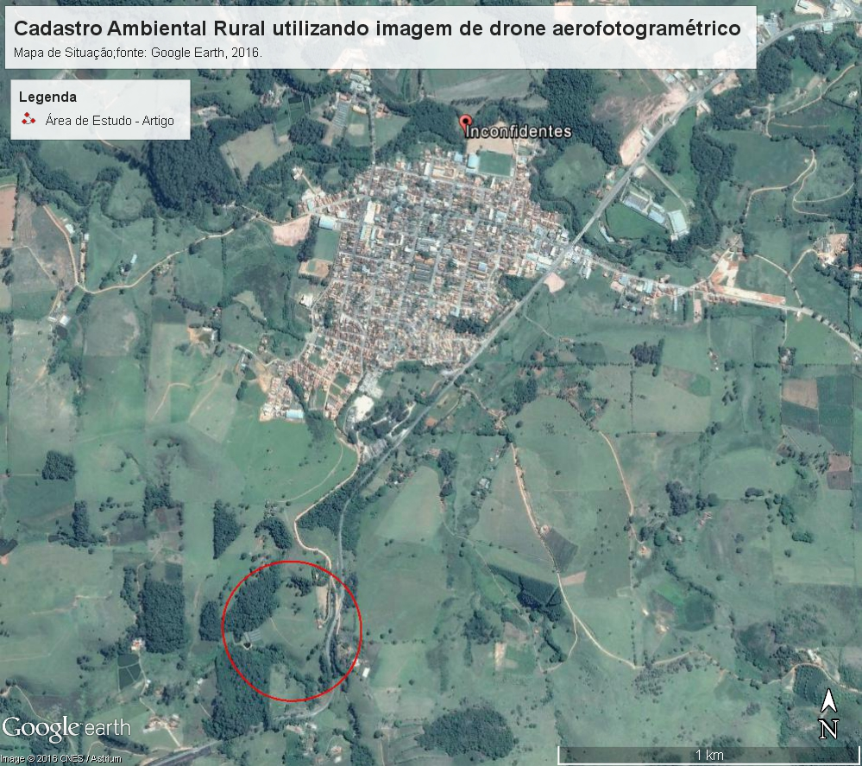
Figura 2 - Mapa de Situação da área de estudo (adaptado de Google Earth Pro,2016)
Após o reconhecimento da área inicia-se o processo do plano de vôo, que tem como objetivo propiciar um planejamento sobre as características do produto cartográfico que se deseja obter. Executou-se um plano de voo manual, o qual determinou a direção do voo (sentido) e altura de voo, para que se obtivesse um produto com as características de interesse. Para tanto utiliza-se informações como altitudes médias do terreno (disponíveis no Google Earth), os parâmetros da câmera (tamanho do CCD, resolução e distância focal). Ao final do processo obteve-se um Ground Sample Distance (GSD) - tamanho do pixel no terreno, de 0,609 m, para uma altura de vôo de 118 m.
Foram utilizados alvos artificiais e naturais para o controle do produto cartográfico gerado pelas imagens. Tais pontos foram determinados a partir das coordenadas dos marcos de apoio geodésico existentes.
Utilizou-se uma estação total modelo Leica TS02 (Precisão Linear: 1,5 mm+ 2 ppm; Precisão Angular: 3”) para o levantamento, das coordenadas dos pontos de controle para o transporte de coordenadas, e das áreas de comparação. No levantamento foi realizado a técnica de poligonação clássica, utilizando 5 pontos, obteve-se um erro relativo na ordem de 1/35.000, erro angular na poligonal de 0°0'9,4” e linear de 0,032 m. Para o processamento dos dados utilizou-se o Software Topograph 98 SE, os dados foram ajustados utilizando o Método dos Mínimos Quadrados (MMQ). No presente estudo os dados foram utilizados sobre tudo para a correção geométrica da ortofoto e como parâmetro de comparação entre as áreas, em estudo.
Os pontos de controle têm como objetivo permitir que haja transformações do sistema fotográfico (pixel) para o sistema métrico (coordenadas cartesianas). Tal transformação é chamada de orientação interior. Segundo Coelho e Brito (2009) por orientação interior, entende-se a reconstrução do feixe perspectivo, ou seja, o referenciamento da imagem em relação à câmera. Em trabalhos de fotogrametria digital costuma-se usar como validação de produto cartográfico a correção geométrica da imagem, a fim de minimizar erros sistemáticos provenientes das limitações das câmeras não métricas, como neste caso.
Após a distribuição dos pontos de controle, inicia-se o processo de obtenção das imagens. As Imagens orbitais são obtidas pela plataforma http://www.car.gov.br/ (Figura 3). Estas imagens são passíveis de correção, no entanto neste trabalho são vistas como objetos de estudo. Tal fato justifica a não realização da correção geométrica das imagens. No sistema não são divulgados os parâmetros, bem como as precisões das imagens, fato que nos fez utilizar os dados comparativos de área da própria plataforma.
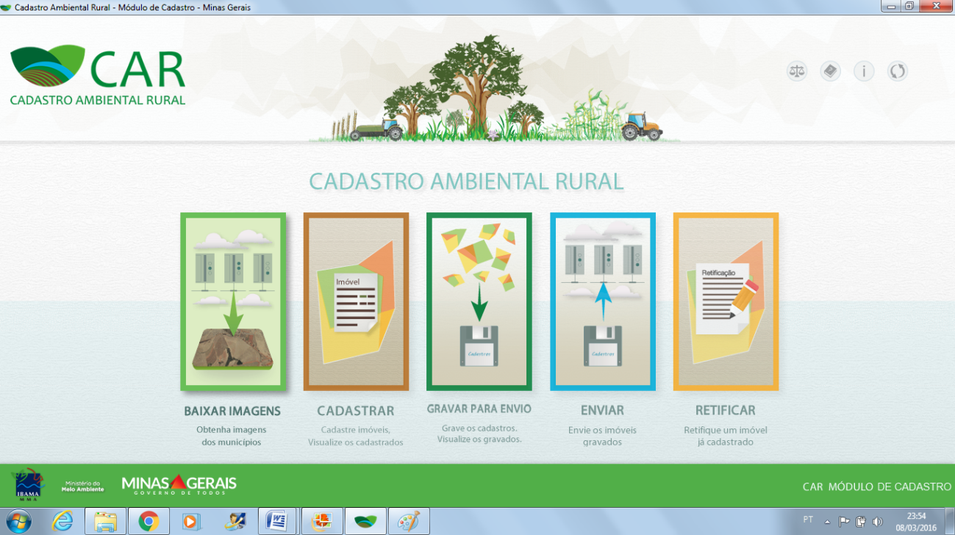
Figura 3 - Plataforma SISCAR
As fotos aéreas foram obtidas por meio do hexacóptero (drone) modelo DJI F550, tendo a bordo um conjunto fotogramétrico de precisão. Contendo a câmera não métrica GoPro HERO 3 + Black Edition, 12 megapixels, com seu respectivo gimbal, para mantê-la posicionada ortogonalmente em relação ao solo. Maleta First Person View (FPV) - visão em primeira pessoa, com monitor CCE 14”. Sensores Data Link/GPS NAZA V2, que quantificam velocidade e posição do drone em relação ao solo (Figura 4).
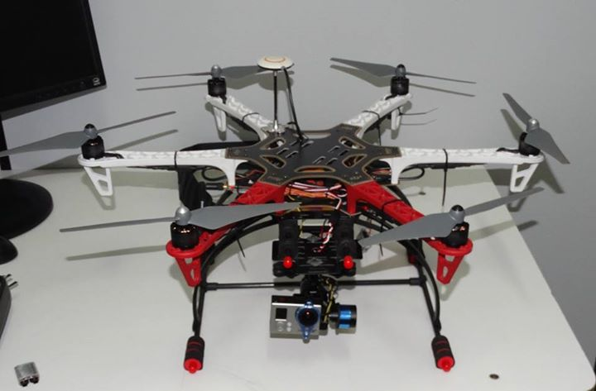
Figura 4 - Hexacóptero Aerofotogramétrico
Obtém-se com o drone um conjunto de fotos seqüenciais, com base nos parâmetros estabelecidos pelo plano de vôo. Mantêm-se durante todo o levantamento a visão FPV. A altura de vôo foi de 118 m contados a partir da elevação média do terreno. O drone se manteve a uma velocidade de 14m/s, tendo uma aquisição de fotografia de 5 em 5 segundos, programadas previamente na câmera GoPro. Esses fatores permitem uma maior precisão na obtenção das imagens pois torna-se possível ter uma visão da área de mapeamento, bem como o estado (posição e velocidade) em que o objeto se encontra no momento da aquisição da foto.
No processamento das imagens foi utilizado o software Adobe Photoshop LightRoom versão 5.7.1 para retirar o efeito fish eye (olho de peixe), proveniente da câmera GoPro utilizada. Com o objetivo de reduzir a área de interesse para a parte central da imagem, de modo a evitar as distorções radiais simétrica e descentrada, que existem sobre as imagens, foi realizado um redimensionamento de 150 % da imagem, mantendo o seu tamanho original, ou seja, realizou-se um recorte em seu centro.
Segundo Andrade (1998) a distorção radial simétrica pode ser entendida como sendo a parcela não desejável da refração sofrida por um raio de luz ao atravessar uma lente. A distorção descentrada, que é resultante das parcelas de distorções tangencial e radial assimétrica, está relacionada com a impossibilidade de alinhar perfeitamente os eixos ópticos das lentes que formam a objetiva.
Segundo Brown (1966) a distorção descentrada pode ser calibrada analiticamente. bem como a distorção radial simétrica (Brown,1956), incorporando o modelo matemático para descentrar a distorção nas equações projetivas originais geradas por medições de placa (quadro ou placa, de calibração). Para este trabalho não foi realizado uma prévia calibração da câmera utilizada. Foi deixado à encargo do software Agisoft PhotoScan versão 1.1.5, determinar automaticamente os parâmetros de calibração da câmera.
As imagens são adicionadas ao software Agisoft PhotoScan versão 1.1.5 para o processo de fototriagulação, mosaicagem e geração de ortofoto. Nos processos fotogramétricos que envolvem a geração da ortofoto, torna-se cabível o cuidado para a inserção de imagens que atendam os requisitos básicos da fotogrametria, como recobrimento longitudinal de 60% e lateral de 30%. Também deve se atentar a possíveis falhas da câmera no momento da aquisição da imagens, de modo que as imagens não estejam comprometidas com "arrastes" e "borrões".
O produto cartográfico final gerado pelo processamento é a ortofoto digital (Figura 5). Essa é uma projeção ortogonal de um conjunto de fotos obtidas, com o objetivo de minimizar distorções e aderir poder cartográfico, inerente a um mapa para o usuário.
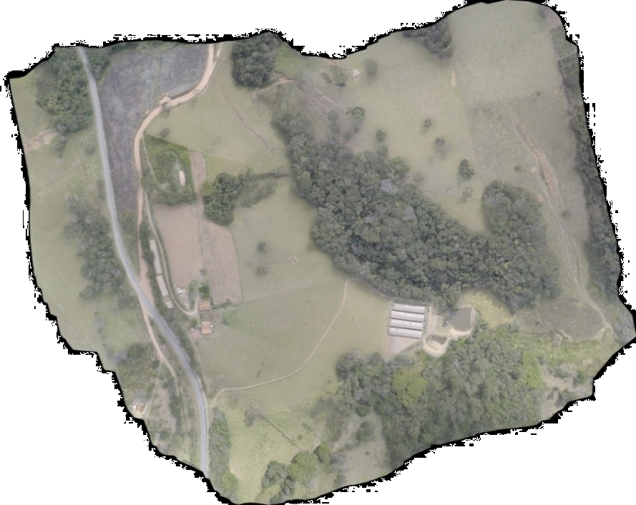
Figura 5 - Ortofoto digital da Propriedade
A ortofoto gerada não está em um sistema métrico e sim fotográfico, logo sua correção geométrica foi executada, de modo a corrigir este problema e também validar o produto obtido. Utilizou-se o software ENVI 4.7, para tal realização. Como parâmetro de análise foi considerado o RMS.
O RMS é a equação matemática de validação do produto cartográfico gerado, o qual é definida pela Equação 1:
(1)
Onde: N é o número de amostras, Xi é o valor fornecido pelo classificador para a i-ésima amostra e X é a média dos valores de todas as amostras.
No processamento da correção geométrica da ortofoto, de acordo com a Tabela 1, obteve-se um RMS de 2,5809 pixels para 6 pontos espalhados de forma homogênea na imagem (Figura 6).
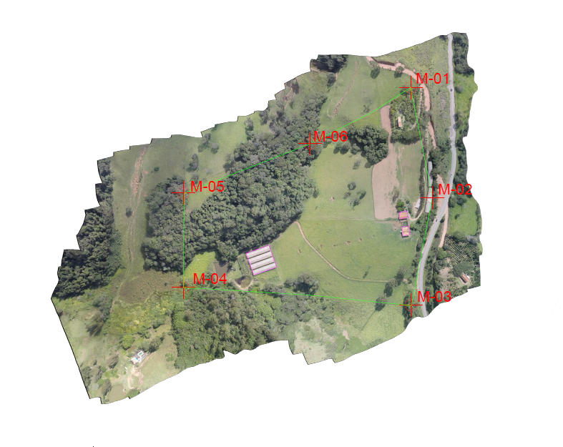
Figura 6 - Imagem, corrigida,com respectiva distribuição espacial dos pontos.

Pontos de controle e seus respectivos RMS
Ponto | E(m) | N(m) | RMS Residual (pixel)
M-01 | 362843,120 | 7530256,314 | 0,4831
M-02 | 362880,065 | 7530068,957 | 0,5670
M-03 | 362844,423 | 7529885,662 | 0,4123
M-04 | 362456,592 | 7529915,997 | 0,3235
M-05 | 362457,854 | 7530076,866 | 0,4230
M-06 | 362671,942 | 7530160,536 | 0,3720
 |  | RMS Total (pixel) | 2,5809
Tabela 1- Erro médio quadrático, dos pontos de controle, obtido na correção geométrica da imagem.
Após o tratamento do produto obtido, foi realizado o processo de comparação entre as imagens, tendo como base os alvos naturais e artificiais (pontos com característica física pré-definida) das respectivas imagens, bem como o levantamento feito com estação total. Esta comparação é realizada em áreas de diferentes tamanhos e espaços, a fim de que evite resultados tendenciosos. Utilizou-se para comparações de áreas entre os dados da estação total e os dados da ortofoto o Programa AutoCAD 2012. Student Version. Este permite uma boa acuidade visual, além de uma visão real, dinâmica e precisa das áreas.
Nas imagens orbitais utilizou-se a plataforma do SISCAR para a obtenção das unidades de área, preservando o núcleo de estudo do trabalho. A plataforma permite obter diversos recursos de análises geométricas tais como, área, distância e paralela.
Para verificar a diferença entre áreas obtidas na ortofoto, imagem orbital e com a estação total foram selecionadas três diferentes locais, para que se evitasse resultados tendenciosos (Figura 7, Figura 8 e Figura 9).
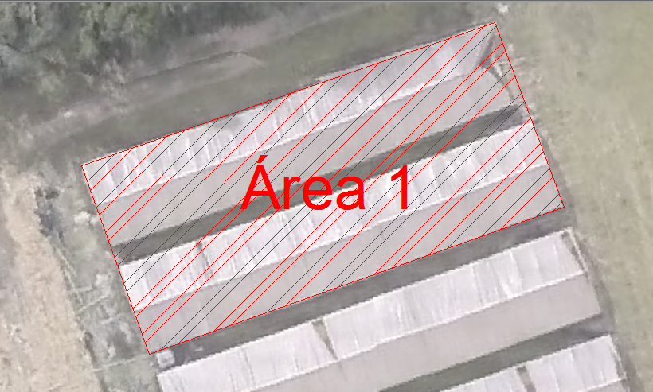
Figura 7 - Área 1.

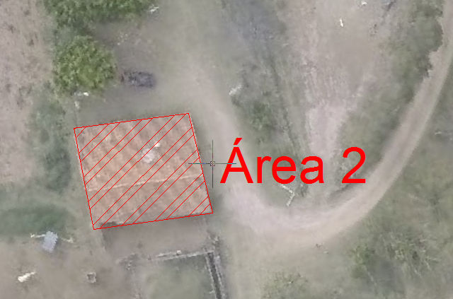
Figura 8 - Área 2.

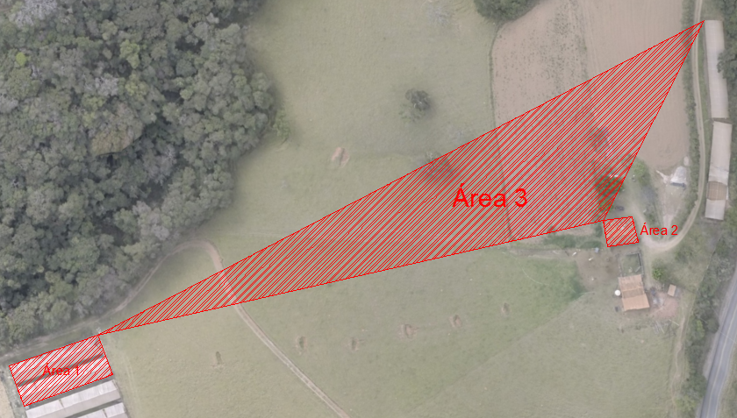
Figura 9 - Área 3.
RESULTADOS E DISCUSSÃO

Os resultados das análises e comparações entre a imagem orbital no sistema SISCAR e a ortofoto, com as áreas levantadas com a estação total, usando a plataforma CAD, podem ser observados na Tabela 2, abaixo.

Área | Formas de obtenção
Área | Estação Total(m²) | Ortofoto com Correção(m²) | SISCAR(m²)
1 | 714,511 | 713,578 | 717,142
2 | 138,965 | 135,717 | 147,544
3 | 8248,742 | 8321,261 | 8786,246
Tabela 2- Áreas levantadas obtidas por diferentes métodos.
De acordo com a Tabela 2, pode-se verificar que as áreas da ortofoto estão mais próximas das áreas da Estação total que representa a verdade de campo quando comparado as obtidas com o sistema SISCAR. Mostrando que a ortofoto oriunda de um drone fotogramétrica é melhor em termos de precisão de área. Para consolidar a análise realizada a Tabela 3 mostra em porcentagem a discrepância entre as áreas obidas pelas imagens (ortofoto e orbital) e estação total; observa-se que a área 3 apresenta maior discrepância com 6,516 % no sistema SISCAR ,enquanto a mesma área ortofoto apresenta uma discrepância de 0,879%. Ainda pela Tabela 3 nota-se que todas as áreas obtidas pelo sistema SISCAR ficaram com maior discrepância quando comparado com a ortofoto com correção.
Discrepâncias entre áreas, em função da estação total
Área | Formas de Obtenção
Área | Ortofoto com correção (%) | SISCAR (%)
1 | 0,131 | 0,368
2 | 2,337 | 6,173
3 | 0,879 | 6,516
Tabela 3 - Discrepância entre áreas em função da estação total.
Sabendo que o tamanho pixel no terreno (GSD) é de 0,0609 metros (obtido após cálculo do plano de vôo). Torna-se possível o cálculo da escala cartográfica do mesmo. A Equação 2 mostra a relação para se chegar no resultado.

(2)
No processamento da Ortofoto, em sua correção geométrica, obteve-se um RMS de 2,5809 pixels para 6 pontos espalhados de forma homogênea na imagem. Sendo 0,2 mm a menor acuidade visual possível cartograficamente, considerando o RMS 2,5906 e o GSD 0,609 m, obtém-se uma escala recomendável de 1/1.300.
Os testes foram realizados nas áreas centrais da imagem onde possuem uma maior variação na altitude do terreno. A ideia é realmente colocar a diferença de altitude como objeto de teste já que no plano de vôo determina-se o GSD em função da mesma altitude média dos pontos do terreno. Na Tabela 4, pode se verificar a variação do GSD para diferentes alturas no terreno.
Altura média (m) | 80 | 90 | 100 | 110 | 120 | 130 | 140 | 150
GSD(cm) | 4,133 | 4,650 | 5,167 | 5,683 | 6,200 | 6,717 | 7,233 | 7,750
Denominador da Escala Recomendada | 535 | 602 | 669 | 736 | 803 | 870 | 937 | 1004
Tabela 4- variação do GSD em função da altura de voo média do terreno.
CONCLUSÕES

Na comparação entre imagens obtidas com o drone aerofotogramétrico e o sistema SISCAR, o primeiro apresentou resultados que superam a resolução espacial das imagens orbitais, proporcionando um produto com escala desejável ao controle ambiental necessário.
Acredita-se que na obtenção de informações espaciais admite-se erros sistemáticos quais são passíveis de ser modelados e corrigidos no decorrer da metodologia aplicada. Caso estes tenham sido negligenciáveis, quaisquer validações após a obtenção destes produtos são desnecessárias e equívocas. Portanto, o sistema SISCAR apresenta diversos erros sistemáticos que foram negligenciados e estão acarretando equívocos na medida das áreas contidas na superfície do terreno.
O Drone aerofotogramétrico pode ser recomendado para levantamento de pequenas áreas rurais devido ao tempo efetivo de vôo ser limitado por sua bateria. Sua navegação deverá ser realizada em pequenas alturas de vôo. Logo, grandes desníveis sobre o terreno (montanhas) deverão ser considerados para o calculo final do GSD o que irá influenciar diretamente na escala final do produto desejado.
AGRADECIMENTOS

Agradeço a primeiramente a DEUS, meu refúgio e fortaleza. A minha Avó Georgina da Costa pelo amor infinito dividido a mim. Ao meu Avô Luiz da Costa pelos ensinamentos e caráter. Ao professor Mosar Botelho pela motivação e confiança. A minha namorada e futura esposa Bárbara Sharon pelo companheirismo e motivação. Aos meus colegas do grupo FOTOROBI - IFSULDEMINAS, pelo suporte técnico. Ao IFSULDEMINAS – Câmpus Inconfidentes, pela oportunidade oferecida, bem como a estrutura para os experimentos. A Adriana Daló pela confiança e apoio junto a INCETEC.
REFERÊNCIAS

ANDRADE,J.B. Fotogrametria. Curitiba: SBEE,2003.
BRASIL. Siscar. Governo Federal. CAR: Cadastro Ambiental rural. 2016. Disponível em: <http://www.car.gov.br/>. Acesso em: 09 mar. 2016.
BROWN,D. Descentering Distortion of Lenses.1966, Vol. 32.N°3,p 444 - 462
BROWN,D. The Simultaneous Determination of the Orientation and Lens Distortion of a Photogrammetric Camera. 1956, Florida. Air Force Missile Test Center Techinical. N° 56 - 20.
COELHO, Luiz; BRITO, Jorge Nunes. Fotogrametria Digital. Rio de Janeiro: Editora da Universidade do Estado do Rio de Janeiro, 2009. 196 p.
IBAMA. Geo Catálogo. 2015. Disponível em: <http://geocatalogo.ibama.gov.br/cadastro/fale_conosco. jhtml>. Acesso em: 10 ago. 2015.
MMA. MINISTÉRIO DO MEIO AMBIENTE. Cadastro Ambiental Rural. 2015. Disponível em: <http://www.mma.gov.br/desenvolvimento-rural/cadastro-ambiental-rural>. Acesso em: 10 ago. 2015.
RAPIDEYE. GlobalGeo 2015. Disponível em: <http://www.globalgeo.com.br/satelite/rapideye/>. Acesso em: 09 set. 2015.
SERVIÇO FLORESTAL BRASILEIRO (Brasil). Ministério do Meio Ambiente. Boletim Informativo: Janeiro de 2016 CAR. 2016. Disponível em: <http://www.florestal.gov.br/cadastroambientalrural/index.php?option=com_docman&task=doc_download&gid=2973&Itemid=303>. Acesso em: 08 mar. 2016.
SFB. SERVIÇO FLORESTAL BRASILEIRO. Números do Cadastro Ambiental Rural. 2015. Disponível em: <http://www.florestal.gov.br/cadastro-ambiental-rural/numeros-do-cadastro-ambiental-rural>. Acesso em: 11 ago. 2015.

